A.M.P. ASSOCIAZIONE
MEDITERRANEA DI PSICODRAMMA
Federata nella F.E.P.T.O. Federation
of European Psychodrama Training Organization

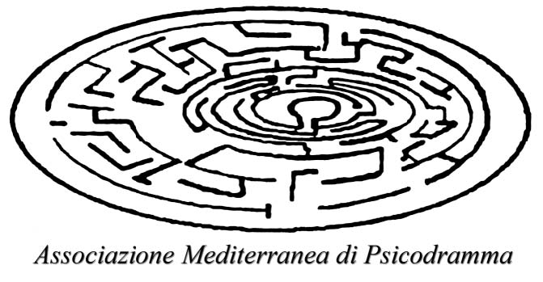

La Sezione Umbra di Psicodramma Junghiano
presenta
PSICODRAMMA A PIU’ VOCI
Titolo dell’edizione “DAL CONFLITTO ALL’INCONTRO”

Lo psicodramma a più voci è auto gestito, aperto a psicodrammatisti ed a persone interessate a conoscere lo psicodramma.

TERNI SALA DEL CAMINO,
CENTRO LE GRAZIE, VIALE TRENTO

SABATO 6 FEBBRAIO 2010
9.00 Registrazione dei partecipanti 13.00 / 14.30 Pausa pranzo
9.30 / 10.45 Plenaria 14.30 / 16.30 Laboratori in sotto gruppi
10.45 / 11.00 Pausa 16.30 / 17.00 Pausa
11.00 / 13.00 Laboratori in piccoli gruppi 17.00 / 18.00 Plenaria conclusiva

Per partecipare: Chiediamo la massima puntualità all’inizio e la disponibilità a non uscire dal gruppo prima della fine della seduta. Chiediamo inoltre un piccolo contributo di € 20 per le spese di organizzazione e per lo spuntino della pausa pranzo da versare al momento della registrazione.
Per iscriverti invia una mail a marina.brinchi@hotmail.it o un sms a 3207408917 o 328 6128756 entro il 25 gennaio 2010 lasciando nome, cognome ed un recapito per essere ricontattato/a.
Per accogliervi al meglio accetteremo le prime quaranta richieste di iscrizione.
Sarà predisposto un attestato finale da richiedere all’inizio dei lavori.
Per ulteriori informazioni consulta il sito www.psicodrammamediterraneo.it

Hanno dato la disponibilità alla conduzione dei laboratori: Rita Bellanca, Silvia Bonifazi, Marina Brinchi, Wilma Brogi, Franca Cuini, Rita Fausti, Monica Francia, Laura Leonori, Mauro Pacini, Sandro Papale, Nicola Proto, Angelo Strabioli, Miriana Frasca

